Kauan Sarzi da Rocha RA:10427235
Gabriel Freitas RA:10435826
Guilherme Shinohara RA:10439165

Projeto Banco de Dados

- Tema: Sistema de Indicação de Estacionamento via Waze.

O sistema tem como objetivo ajudar motoristas a encontrar vagas de estacionamento de forma rápida e eficiente, utilizando geolocalização integrada. Através dele, os usuários podem visualizar estacionamentos próximos, consultar preços, disponibilidade de vagas, realizar reservas e avaliar os estabelecimentos. O sistema contribui para otimizar a mobilidade urbana, reduzir o tempo de busca por vagas e oferecer maior praticidade no dia a dia dos motoristas.

- Descrição das principais informações armazenadas:

- Usuários: ID do usuário nome, e-mail, senha, localização atual .

- Estacionamentos: ID do estacionamento, nome, endereço, preço por hora, horário de abertura, horário de fechamento e quantidade total de vagas.

- Vaga_Estacionamento: ID da vaga, latitude, longitude, disponibilidade, horário de início, horário de fim e ID do estacionamento ao qual pertence.

- Reservas: ID da reserva, data da reserva, horário da reserva.

- Avaliações: descrição/comentário da avaliação, nota (de 1 a 5), data da avaliação e usuário que avaliou.

- Modelo Entidade-Relacionamento
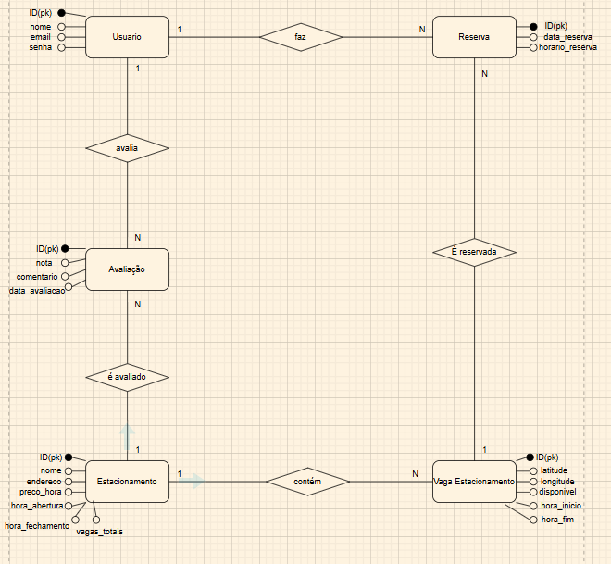

- Modelo Relacional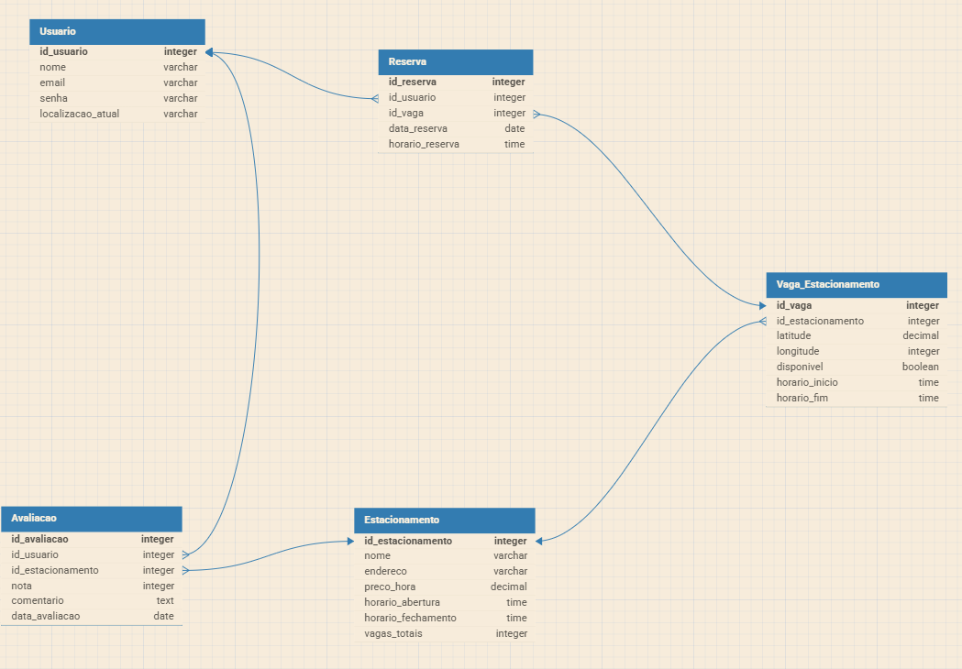

Simulação de dados das relações geradas no Modelo Relacional

Usuário
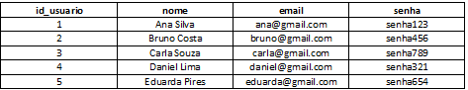

Estacionamento
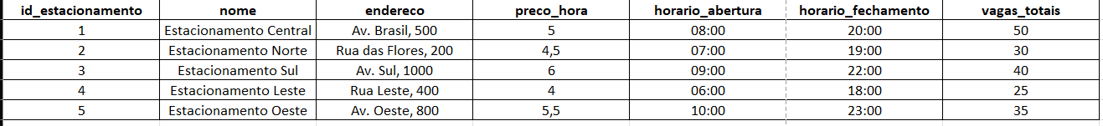
Vaga Estacionamento
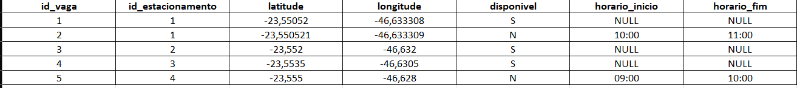

Reserva
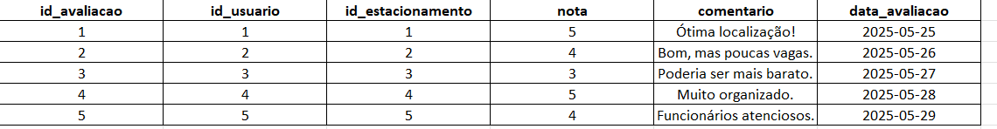

Avaliação

Tabelas com os Dados inseridos

Usuário
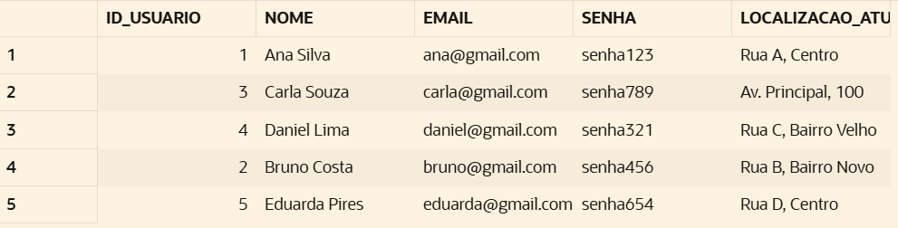

Estacionamento
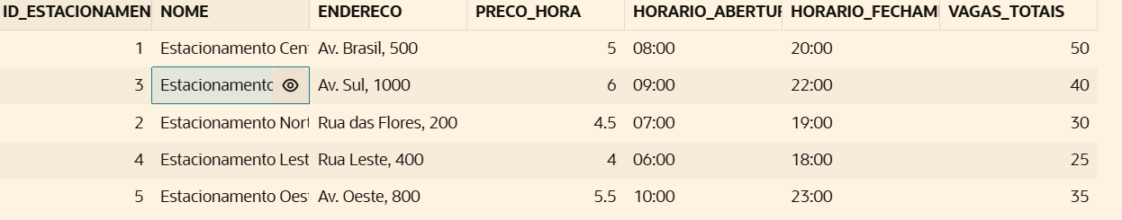
Vaga Estacionamento
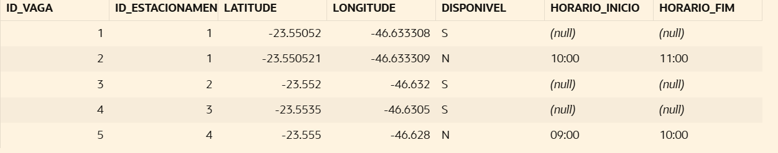

Reserva
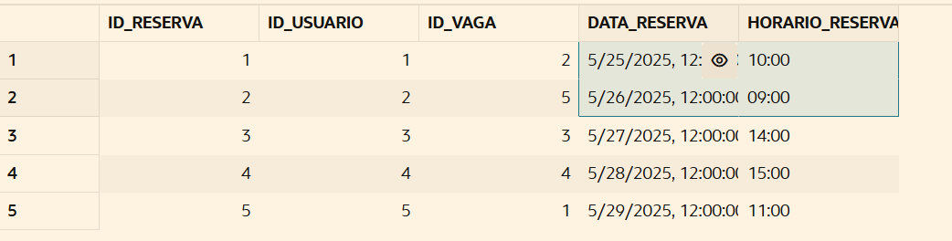

Avaliação